Российская Академия Государственной службы

при Президенте Российской Федерации

Воронежский филиал

Контрольная работа

На тему: «Юридические лица»

Выполнила: студентка 1 курса

ЗФО гр.1 Горбунова Я.В.

Проверил: К.ю.н. Боровик Н.В.

Воронеж 2011 г.

План

|  |  |  |
| --- | --- | --- |
|  | Введение | 3 |
| 1. | Понятие юридического лица | 4 |
| 2. | Образование, деятельность и прекращение деятельности юридических лиц. | 7 |
| 3. | Филиалы и представительства юридических лиц. | 14 |
|  | Заключение |  |
|  | Список литературы |  |

**Введение**

На определенном этапе общественного развития правовое регулирование отношений с участием одних лишь физических лиц как единственных субъектов частого права оказалось недостаточным для развития экономического оборота. Появление института юридического лица обусловлено усложнением социальной организации общества и развитием экономических отношений.

Переход общества к жизни в условиях рынка, экономические реформы, коренные изменения в гражданско-правовом регулировании общественных отношений – всё это наряду с другими факторами неизбежно влечёт значительное оживление гражданского оборота, в котором юридические лица играют едва ли не определяющую роль, особенно в сфере предпринимательской деятельности.

Жизнь современного общества трудно представить без объединения людей в группы, разного рода союзы, без объединения их личных усилий и капиталов для достижения тех или иных целей. Основной формой коллективного участия лиц в гражданском обороте в правовом выражении и является конструкция юридического лица.

1. **Понятие юридического лица.**

В соответствии со ст. 48 ГК РФ юридическое лицо - это организация (учреждение, предприятие), которая имеет в своей собственности, хозяйственном ведении или оперативном управлении обособленное имущество и отвечает по своим обязательствам этим имуществом, может от своего имени приобретать имущественные и личные неимущественные права, быть истцом и ответчиком в суде.

Признаки юридического лица — это такие внутренние присущие ему свойства, каждое из которых необходимо, а все вместе достаточны для того, чтобы организация могла признаваться субъектом гражданского права.

1. Крупную группу субъектов гражданского права составляют юридические лица (п. 1 ст. 2 ГК). Традиционно выделяется четыре основополагающих признака, необходимых для признания юридического лица субъектом гражданского права.

1) организационное единство, отражающее:

а) наличие системы существенных социальных взаимосвязей, посредством которых люди объединяются в единое целое;

б) наличие внутренней структурной и функциональной дифференциации;

в) наличие определенной цели образования и функционирования;

2) обладание обособленным имуществом (экономический признак), т.е. закрепление за юридическим лицом на праве собственности, праве хозяйственного ведения, праве оперативного управления, праве самостоятельного распоряжения (ст. ст. 48, 212, 213, 216, 294, 296, 298 ГК) имущества, обособленного от имущества всех третьих лиц, в том числе создавших имущественную базу деятельности юридического лица;

3) материально-правовой признак, означающий способность самостоятельно выступать в гражданском обороте от своего имени, т.е. способность от своего имени приобретать, иметь и осуществлять имущественные и личные неимущественные права и нести обязанности, а также самостоятельно нести имущественную ответственность по своим обязательствам;

4) способность быть истцом и ответчиком в суде общей компетенции, арбитражном и третейском суде (процессуально-правовой признак).

Эти признаки определяются действующим законодательством и закрепляются в учредительных документах юридического лица.

2. Для уяснения понятия юридического лица большое значение имеют цели создания и признаки этого субъекта гражданских правоотношений. В силу исторического развития основными целями создания юридических лиц являются:

1) обособление определенной имущественной массы и включение ее в гражданский оборот;

2) ограничение предпринимательского риска;

3) оформление, осуществление и защита коллективных (групповых) законных интересов различного рода, как в имущественной, так и в нематериальной сфере. Цель юридического лица должна быть легальной и удовлетворять требованиям, предъявляемым к осуществлению субъективных гражданских прав.

3. Классификация юридических лиц преследует цели систематизации, познания через выявление существенных сходств и различий.

Классификация по цели осуществляемой деятельности носит двучленный характер и включает в себя коммерческие юридические лица, преследующие извлечение прибыли в качестве основной цели деятельности, и некоммерческие юридические лица - не имеющие извлечение прибыли в качестве такой цели и не разделяющие полученную прибыль между участниками (ст. 50 ГК). Но и некоммерческие организации также могут заниматься предпринимательской деятельностью, если это служит достижению целей, ради которых они созданы, и соответствующей этим целям (п. 3 ст. 50 ГК). А такие коммерческие юридические лица, как унитарные предприятия также не распространяют полученную прибыль между участниками.

По современному российскому законодательству можно выделить 4 основные группы организационно-правовых форм юридических лиц:

1) хозяйственные товарищества и общества;

2) кооперативы;

3) государственные и муниципальные, унитарные предприятия и финансируемые собственником учреждения;

4) некоммерческие организации-собственники.

Следующим основанием классификации выступает соотношение в правах учредителей (участников) и самого юридического лица на имущество последнего (п. п. 2, 3 ст. 48 ГК).

По этому основанию законодатель выделяет:

1) юридические лица, в отношении которых учредители (участники) имеют обязательственные права (хозяйственные общества и товарищества, потребительские и производственные кооперативы).

2) юридические лица, на имущество которых их учредители имеют право собственности или иное вещное право (государственные и муниципальные унитарные предприятия, в том числе дочерние, а также финансируемые собственником учреждения);

3) юридические лица, в отношении которых их учредители (участники) не имеют имущественных прав (общественные и религиозные организации (объединения), благотворительные и иные фонды, объединения юридических лиц (ассоциации и союзы).

В современный период развития правовой науки требуются новые подходы к решению вопроса о сущности юридического лица, адекватного экономическому развитию страны.

1. **Образование, деятельность и прекращение деятельности**

**юридических лиц.**

Традиционно существуют три способа образования (Рис. 1)

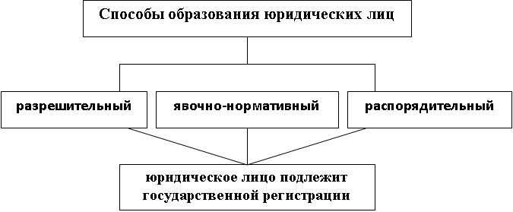

Рис.1 – Способы образования ЮЛ.

*Распорядительный* порядок предполагает образование юридического лица в силу прямого распоряжения государственного органа или органа местного самоуправления (государственные и муниципальные унитарные предприятия). При *разрешительном* порядке инициатива исходит от учредителей юридического лица, однако необходимо согласие соответствующих государственных или муниципальных органов на его создание (например, создание банков). *Явочно-нормативный* порядок означает, что согласие на создание таких юридических лиц уже дано в нормативных актах. В ходе регистрации проверяется, соответствует ли образованное юридическое лицо действующим нормам права и соблюден ли порядок его создания. Отказ в государственной регистрации по мотивам нецелесообразности не допускается (хозяйственные общества и товарищества).

Порядок государственной регистрации устанавливается Федеральным законом от 8 августа 2001 г. «О государственной регистрации юридических лиц и индивидуальных предпринимателей», регулирующим отношения, возникающие в связи с государственной регистрацией юридических лиц при их создании, реорганизации и ликвидации, при внесении изменений в их учредительные документы и при ведении единого государственного реестра юридических лиц. Федеральными законами может устанавливаться специальный порядок регистрации отдельных видов юридических лиц.

Федеральным законом о государственной регистрации субъектов предпринимательской деятельности установлен перечень необходимых документов (заявление о регистрации; устав, утвержденный учредителями; решение о создании или договор учредителей; документы, подтверждающие оплату не менее 50 процентов уставного капитала; свидетельство об уплате государственной пошлины). Размер уставного капитала (фонда) зависит от конкретной организационно-правовой формы юридических лиц.

Состав документов, представляемых для государственной регистрации, определяется Федеральным законом «О государственной регистрации юридических лиц» и различается в зависимости от того, идет ли речь о создании юридического лица, создании юридического лица путем реорганизации, ликвидации юридического лица или об изменениях, вносимых в учредительные документы юридического лица. Регистрирующий орган не вправе требовать предоставления документов, не предусмотренных законом.

Нарушение установленного законом порядка образования или несоответствие его учредительных документов закону влечет отказ в государственной регистрации. Отказ по другим мотивам, в том числе нецелесообразности создания юридического лица, не допускается. Отказ, а также уклонение от регистрации обжалуется в арбитражный суд с учетом правил о подсудности споров.

За государственную регистрацию уплачивается государственная пошлина в соответствии с законодательством о налогах и сборах. Государственная регистрация является завершающим этапом создания юридического лица, с которым закон связывает возникновение правоспособности.

Существует 2 способа прекращения деятельности юридических лиц (Рис. 2). Реорганизация представляет собой способ прекращения юридических лиц с переходом прав и обязанностей в порядке правопреемства (кроме случаев выделения из состава юридического лица другой организации).

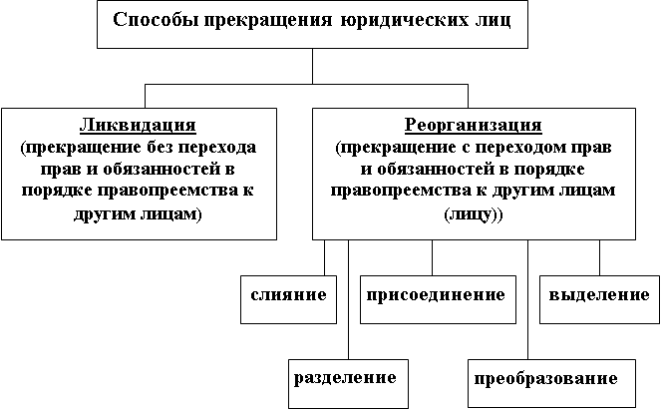

Рис. 2 - Способы прекращения деятельности юридических лиц.

Существует пять форм реорганизации (ст. 57, 58 ГК РФ)

1) слияние нескольких юридических лиц в одно новое;

2) присоединение юридического лица к другому;

3) разделение юридического лица на два или более новых;

4) выделение из юридического лица новых юридических лиц;

5) преобразование юридического лица одной организационно-правовой формы в другую.

Юридическое лицо реорганизуется добровольно, т. е. по решению его учредителей либо органа, уполномоченного на то учредительными документам. В принудительном порядке - по решению уполномоченных государственных органов или по решению суда. Решением уполномоченного государственного органа определяется срок такой реорганизации. Если учредители юридического лица, назначенный ими орган или орган, уполномоченный на реорганизацию учредительными документами, не осуществят ее в указанный срок, суд (по иску указанного государственного органа) назначает внешнего управляющего юридическим лицом и поручает ему осуществить реорганизацию. Внешний управляющий составляет разделительный баланс и передает его на рассмотрение суда вместе с учредительными документами юридических лиц, возникающих в результате реорганизации. Эти документы становятся, после утверждения судом, основанием для государственной регистрации вновь возникших юридических лиц.

Реорганизация в форме слияния, присоединения или преобразования в случаях, установленных судом, возможна лишь с согласия уполномоченных государственных органов.

При слиянии, присоединении и преобразовании юридических лиц составляется передаточный акт, при разделении и выделении — разделительный баланс. Указанные документы должны содержать положения о правопреемстве по всей совокупности обязательств реорганизованного юридического лица в отношении всех его кредиторов и должников, включая и обязательства, оспариваемые сторонами. Передаточный акт и разделительный баланс утверждаются лицами, принявшими решение о реорганизации, и представляются вместе с учредительными документами для государственной регистрации вновь возникающих или изменений в учредительные документы существующих юридических лиц.

Реорганизация в форме слияния, разделения, выделения и преобразования считается завершенной с момента государственной регистрации, а в форме присоединения — только с момента внесения в единый государственный реестр записи о прекращении деятельности присоединенного юридического лица.

Основаниями для отказа в государственной регистрации вновь возникших юридических лиц являются непредставление вместе с учредительными документами передаточного акта или разделительного баланса, а также отсутствие в них положений о правопреемстве по обязательствам.

Ликвидация — это способ прекращения деятельности юридических лиц без перехода прав и обязанностей в порядке правопреемства (п. 1 ст. 61 ГК РФ). Подобно реорганизации, она может быть как добровольной, так и принудительной (Рис. 3).

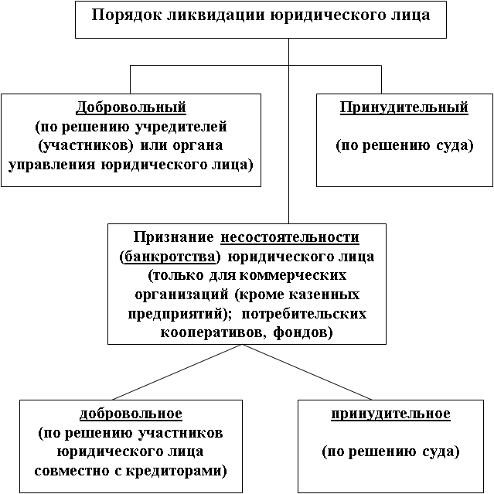

Рис. 3 – Порядок ликвидации ЮЛ

Добровольный порядок предполагает, что ликвидация производится по решению учредителей или органа юридического лица, уполномоченного на то учредительными документами. Это может быть истечение срока, на который создано юридическое лицо, и достижение цели, ради которой оно создано.

Принудительный порядок ликвидации по решению суда применяется при осуществлении юридическим лицом деятельности без надлежащего разрешения (лицензии) либо деятельности, запрещенной законом, либо с иными неоднократными или грубыми нарушениями закона или других правовых актов, признания судом недействительной регистрации юридического лица в связи с допущенными при его создании неустранимыми нарушениями законодательства.

Начало ликвидации связано с тем, что учредители юридического лица или орган, принявший соответствующее решение, обязаны незамедлительно известить об этом регистрирующий орган. В единый государственный реестр вносится запись о том, что юридическое лицо находится в процессе ликвидации. Процедура ликвидации, установленная ст. 63 ГК РФ, состоит из пяти этапов (Рис. 4)

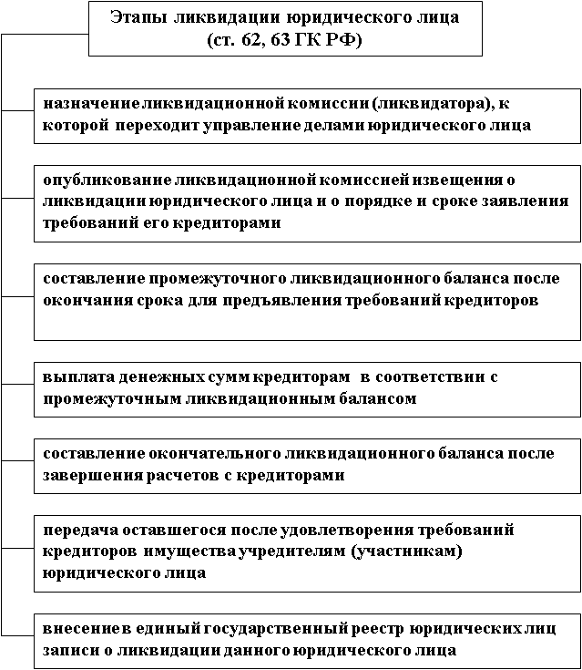

Рис. 4 – этапы ликвидации ЮЛ

Выплата денежных сумм кредиторам 1 — 4 очередей производится со дня утверждения промежуточного ликвидационного баланса, а пятой — по истечении месяца с этой даты. В случае отказа ликвидационной комиссии удовлетворить требование кредитора либо уклонения от их принятия последний вправе обратиться с иском к ликвидационной комиссии в суд, который может удовлетворить требования за счет оставшегося имущества ликвидируемого юридического лица.

Имущество, оставшееся после удовлетворения всех требований кредиторов, должно быть передано его учредителям (участникам), имеющим вещные права на это имущество или обязательственное право в отношении юридического лица, если иное не предусмотрено законом, другими правовыми актами или учредительными документами (п. 7 ст. 63 ГК РФ).

Утверждение ликвидационного баланса является основанием для внесения соответствующей записи в единый государственный реестр юридических лиц. С этого момента ликвидация считается завершенной, а юридическое лицо — прекратившим свое существование (п. 8 ст. 63 ГК РФ).

Особенности ликвидации юридического лица при его несостоятельности (банкротстве) определены ст. 65 ГК РФ и Федеральным законом от 26 октября 2002 г. N 127-ФЗ «О несостоятельности (банкротстве)».

К должнику — юридическому лицу могут быть применены следующие процедуры: наблюдение, внешнее управление, конкурсное производство, мировое соглашение. Под наблюдением следует понимать процедуру банкротства, применяемую с момента принятия арбитражным судом заявления о признании должника банкротом до момента, определяемого в соответствии с законом, в целях обеспечения сохранности имущества должника и проведения анализа финансового состояния должника. Внешнее управление (судебная санация) — процедура банкротства, применяемая к должнику в целях восстановления его платежеспособности, с передачей полномочий по управлению внешнему управляющему. Конкурсное производство — процедура, применяемая к должнику, признанному банкротом, в целях соразмерного удовлетворения требований кредиторов. И, наконец, на любой стадии рассмотрения арбитражным судом дела о банкротстве должник и кредиторы вправе заключить мировое соглашение, которое подлежит утверждению арбитражным судом. Несостоятельное юридическое лицо следует считать ликвидированным с момента исключения его из единого государственного реестра по определению о завершении конкурсного производства, вынесенному арбитражным судом, или по представлению собрания кредиторов о ликвидации юридического лица.

1. **Филиалы и представительства юридических лиц**

Юридическое лицо для осуществления каких-либо функций за пределами своего основного места нахождения вправе создать в другом месте свое обособленное подразделение в виде представительства или филиала. Определение дано в ст. 55 ГК РФ:

1. Представительством является обособленное подразделение юридического лица, расположенное вне места его нахождения, которое представляет интересы юридического лица и осуществляет их защиту.

2. Филиалом является обособленное подразделение юридического лица, расположенное вне места его нахождения и осуществляющее все его функции или их часть, в том числе функции представительства.

3. Представительства и филиалы не являются юридическими лицами. Они наделяются имуществом создавших их юридических лиц и действуют на основании утвержденных ими положений.

Руководители представительств и филиалов назначаются юридическим лицом и действуют на основании его доверенности. Представительства и филиалы должны быть указаны в учредительных документах создавшего их юридического лица. Правовой статус филиалов и представительств так же закреплен в законах: Федеральный закон «Об акционерных обществах» (Об АО) от 26 декабря 1995 № 208-ФЗ, «Об обществах с ограниченной ответственностью» (Об ООО) от 8 февраля 1998 г.

Сообщения об изменениях в уставе общества сведений о его филиалах и представительствах предоставляются в орган, осуществляющий государственную регистрацию юридических лиц. Указанные изменения в уставе общества вступают в силу для третьих лиц с момента уведомления о таких изменениях орган, осуществляющего государственную регистрацию юридических лиц.

Отдельные виды хозяйственной деятельности физических и юридических лиц из-за своей значимости для общества и государства нуждается в особом контроле. Этот контроль осуществляется при помощи лицензирования, то есть выдачи разрешений на право занятия определенной деятельностью при обязательном соблюдении лицензионных требований и условий. В настоящее время лицензированию подлежит более двухсот видов хозяйственной деятельности. При выдаче лицензии юридическому лицу, имеющему обособленные подразделения, одновременно с лицензией выдаются ее заверенные копии с указанием местоположения каждого подразделения. Юридическое лицо вправе реорганизовывать свои филиалы и представительства, в том числе и превращать их в юридические лица, которые могут вступать самостоятельно и от своего имени в гражданские и договорные правоотношения.

**Заключение**

Четкое и эффективное функционирование юридического лица – субъекта гражданских правоотношений, как свидетельствует весь мировой опыт хозяйствования, напрямую зависит от столь же четкого и развернутого законодательного оформления.

Например, многие вопросы, которые должны разрешаться на законодательном уровне, возлагаются на суд (так, в суды поступает множество дел в связи с недостаточной урегулированностью вопросов об уставном капитале юридических лиц, о неправомерных отказах в регистрации юридических лиц), а так как суды и без того перегружены, это особенно пагубно сказывается на деятельности юридических лиц.

Я постаралась четко и в соответствии с законом раскрыть содержание понятия, признаки и значения юридических лиц, порядок их образования.

**Список использованной литературы**

1. Конституция Российской Федерации (принята на всенародном голосовании 12 декабря 1993 г.) // Российская газета, 25 декабря 1993 года.
2. Гражданский кодекс Российской Федерации от 30 ноября 1994 г. №51-ФЗ (часть первая) // Собрание законодательства Российской Федерации от 5 декабря 1994 г., №32, ст. 3301.
3. Гайдук Э.Г. Прекращение деятельности юридического лица: основания и последствия // Журнал российского права, 2006. -№ 8. – С. 21-24
4. Гришаев С.П. Гражданское право в вопросах и ответах. - ООО "Новая правовая культура", 2007.
5. Гражданское право. Общая и Особенная части: учебник / А.П. Фоков, Ю.Г. Попонов, И.Л. Черкашин; отв. Ред. А.П. Фоков.- М.: КНОРУС, 2007.
6. Гражданское право. Общая часть. // Под ред. В. А. Тархова. – СПб.: Альфа, 2003. – 571 с.
7. Гражданское право. Часть первая: Учебник / Под ред. А.Г. Калпина, А.И. Масляева. – М.: Юристъ, 2005. – 536 с.
8. Козлова Н.В. Понятие и сущность юридического лица. Очерк истории и теории: учебное пособие. - М.: Статут. 2007.